**«Inclusive education»**

**Πράγα 28/10/2024-01/11/2024**

Η πρώτη κινητικότητα στο πλαίσιο του πιο πάνω σχεδίου πραγματοποιήθηκε το διάστημα 28/10/24 – 01/11/2024 στην Πράγα της Τσεχίας με τη συμμετοχή της εκπαιδευτικού Γεωργίας Γιώρκα. Το σεμινάριο είχε τίτλο «Inclusive Education» κι επικεντρωνόταν στο θέμα της συμπεριληπτικής εκπαίδευσης.

Μερικά από τα θέματα τα οποία απασχόλησαν τους συμμετέχοντες ήταν η αποσαφήνιση του όρου “Inclusive Education”, η εφαρμογή του αναλυτικού προγράμματος σε μια συμπεριληπτική τάξη, η διαχείριση εντάσεων στις μαθητικές ομάδες, η εκπαίδευση αξιών και ηθικής, η εκπαιδευτική αξιολόγηση, η ψυχοκοινωνική ανάπτυξη, το θετικό σχολικό κλίμα, ο ρόλος της τέχνης και η δημιουργικότητα, καθώς και η μεγιστοποίηση των μαθησιακών αποτελεσμάτων μέσα από εργασίες τύπου πρότζεκτ (project).

Μέσα από τις διάφορες δημιουργικές δραστηριότητες που εφαρμόστηκαν στο σεμινάριο οι συμμετέχοντες κατάφεραν να συνεργαστούν και να ανταλλάξουν ιδέες και καλές πρακτικές ως προς την ένταξη της σύγχρονης τεχνολογίας στη διαδικασία μάθησης σε συνδυασμό και με την εφαρμογή της συμπεριληπτικής μάθησης.

Στόχος είναι οι γνώσεις που αποκτήθηκαν από το συγκεκριμένο σεμινάριο να εφαρμοστούν στο σχολείο μας και να γίνει ένα Συμπεριληπτικό σχολείο αφού το **«ΣΥΝ» (Σκέφτομαι, γίνομαι Υπεύθυνος, Νοιάζομαι)** είναι προτεραιότητά μας.

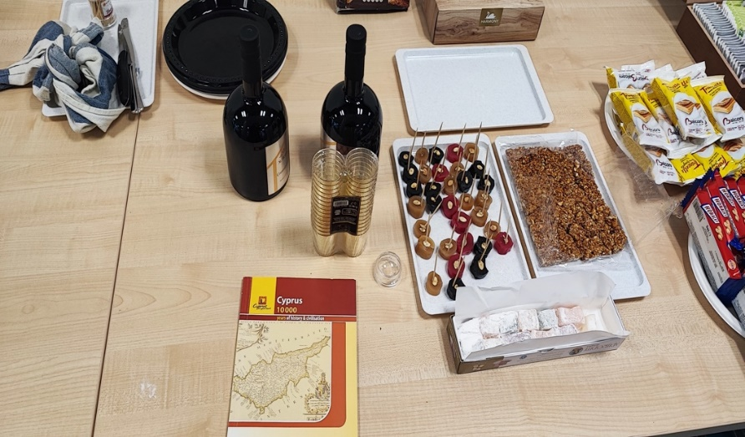Με τη συμμετοχή στο πρόγραμμα Erasmus+ , η συνάδελφος αποκόμισε μοναδικές εμπειρίες. Όχι μόνο είχε την ευκαιρία να γνωρίσει συνάδελφους από άλλες ευρωπαϊκές χώρες (Ουγγαρία, Ρουμανία, Ελλάδα, Τσεχία και Εσθονία) αλλά και να αξιοποιήσει ευκαιρίες για συνεργασία με άλλα εκπαιδευτικά ιδρύματα